ДИСТАНЦИОННЫЙ УРОК ПО РУССКОМУ ЯЗЫКУ
Класс: 4
Тема. Виды предложений по цели высказывания
Цель урока: актуализация знаний о видах предложений по цели высказывания.
Планируемые результаты:
Предметные: распознавать виды предложений по цели высказывания и эмоциональной окраске: побудительные, вопросительные и повествовательные; уметь правильно ставить знаки препинания в конце предложений, передавать голосом интонацию предложений, разных по цели высказывания и эмоциональной окраске.
Метапредметные:
Познавательные: формировать умение работать с разными видами предложений по цели высказывания и эмоциональной окраске: побудительные, вопросительные и повествовательные.
Регулятивные: формировать умение формулировать тему урока, цели урока, выполнять самопроверку, взаимопроверку, осуществлять самооценку.
Коммуникативные: развивать умение работать с информацией на уроке, связно излагать мысли. Сохранять и развивать умение сотрудничать в паре и группе. Отвечать на вопросы, слушать и слышать. Формулировать, высказывать и обосновывать свою точку зрения.
Личностные: создание условий для развития уважительного отношения учеников друг к другу.
Ход урока
Организационный момент. Определение темы, целей и задач урока
- Начинаем урок. Перейдите по ссылке. Устно ответьте на предложенные вопросы.
https://resh.edu.ru/subject/lesson/6310/main/203637/
- После работы с видеоматериалом сформулируйте тему урока.
- Какие цели и задачи стоят перед нами на этом уроке?
Работа по теме урока
- Работа в тетради
- В тетради запишите дату. Выполните минутку чистописания. Обратите внимание на орфограммы в слове дисциплина.
Д д Дд дд ди ли на сци пли дисциплина
- Работа с учебником
- Прочитайте в рубрике «Вспомните!» (с. 14), какие бывают предложения по цели высказывания и как их отличить.
- Придумайте примеры вопросительных, повествовательных, побудительных предложений.
2. Работа с учебником
Упражнение 16 (с. 15). Прочитайте предложения.
- Найдите среди них загадки. Какие это предложения по цели высказывания? (Вопросительные.)
- Ответьте на вопросы, назовите отгадки. Найдите отгадки на иллюстрации.
- Найдите среди предложений пословицы. Объясните их смысл.
- Определите, какие это предложения по цели высказывания. (Повествовательные и побудительные.)
- Прочитайте побудительные предложения. Какие советы они содержат?
- Выполните письменные задания к упражнению.
- В каком предложении встретилось слово из словаря? Назовите это слово. (Хозяин.)
- Найдите значение этого слова в толковом словаре. Сколько значений имеет это слово? (Семь.)
- В каком значении употреблено слово хозяин в поговорке? (В переносном. Это значит, что человек сам распоряжается своими словами. Если ты дал слово, надо его держать.)
Физминутка
- Перейди по ссылке. Выполни двигательные упражнения
https://www.youtube.com/watch?v=k5cbrQn9ryU&feature=emb_logo
Тренировочные задания
Перейди по ссылке и выполни практические задания.
https://resh.edu.ru/subject/lesson/6310/train/203646/
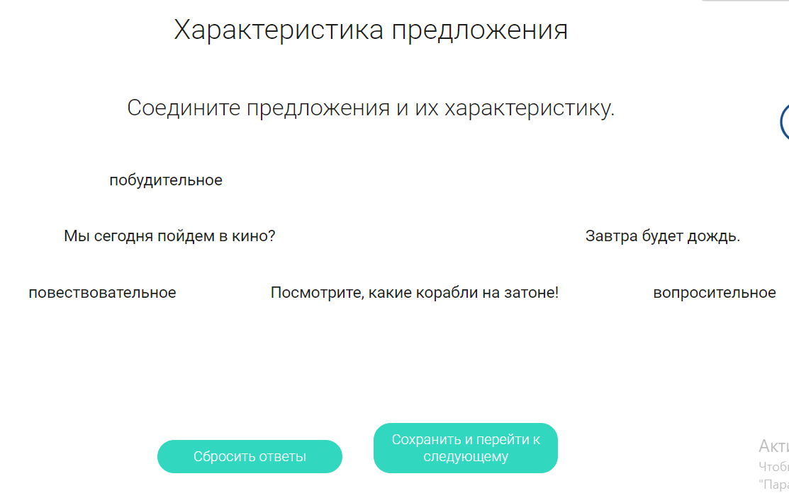

Итог урока
- Какие бывают предложения по цели высказывания? Дополни предложения.
Предложения по цели высказывания бывают:
- ____________________ – предложения, в которых о чём-либо сообщают, повествуют. В конце точка (.). Идёт сильный дождь.
- ____________________ – предложения, в которых содержится вопрос. В конце вопросительный знак (?). Когда приедет дедушка? Обратите внимание! Предложение может быть одновременно вопросительное и восклицательное.
- ____________________ – предложения, которые побуждают к действию. В конце ставится восклицательный знак (!). Слушайте внимательно!
- Быстро вспомнить виды предложений по цели высказывания вам поможет первый форзац учебника.
Источники:
Учебник: Канакина В. П., Горецкий В. Г. Русский язык. 4 класс: учеб. для общеобразоват. организаций. В 2 ч. Ч. 1. – М.: Просвещение, 2018. – 160 с.
Интернет - ресурсы:
https://resh.edu.ru/subject/lesson/6310/conspect/203635/ - Российская электронная школа
https://www.youtube.com/watch?v=k5cbrQn9ryU&feature=emb_logo – физминутка

